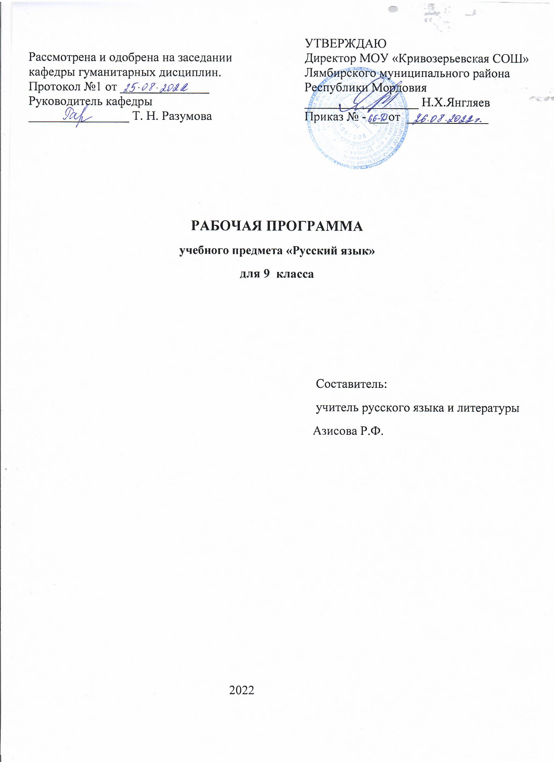

Рабочая программа  обеспечена УМК для 9 класса Т.А .Ладыженской, М.Т. Баранова, С.Г. Бархударова и др.

Русский язык. 9класс: учеб. Пособие для общеобразоват. организаций / С.Г.Бархударов, С,Е, Крючков, Л.Ю. Максимиов и др. / - М. : Просвещение, 2020г.

**Место учебного предмета «Русский язык» в учебном плане**

Предмет «Русский язык» является обязательным для изучения на уровне основного общего образования и входит в предметную область учебного плана «Филология». На изучение русского языка в 9 классе в рабочей программе на 2021 – 2022 учебный год отводится 102 часа (34 рабочих недели, 3 часа в неделю).

Изменения, внесенные в рабочую программу, обусловлены сложностью усвоения отдельных тем и выражены в распределении часов по темам. Содержание и формы работ по развитию речи в целом сохранены, порядок их расположения в рабочей программе соответствует расположению в учебнике русского языка С.Г.Бархударов

**Планируемые результаты освоенияучебного предмета**

**Выпускник научится:**

• характеризовать основные социальные функции русского языка в России и мире, место русского языка среди славянских языков, роль старославянского (церковнославянского) языка в развитии русского языка;определять различия между литературным языком и диалектами, просторечием, профессиональными разновидностями языка, жаргоном и характеризовать эти различия;оценивать использование основных изобразительных средств языка.

**Выпускник получит возможность научиться:**

• характеризовать вклад выдающихся лингвистов в развитие русистики.

**Фонетика и орфоэпия. Графика**

**Выпускник научится:**

• проводить фонетический анализ слова;соблюдать основные орфоэпические правила современного русского литературного языка;

• извлекать необходимую информацию из орфоэпических словарей и справочников; использовать её в различных видах деятельности.

**Выпускник получит возможность научиться:**

• опознавать основные выразительные средства фонетики (звукопись); выразительно читать прозаические и поэтические тексты;извлекать необходимую информацию из мультимедийных орфоэпических словарей и справочников; использовать её в различных видах деятельности.

**Морфемика и словообразование**

**Выпускник научится:**

• делить слова на морфемы на основе смыслового, грамматического и словообразовательного анализа слова, различать изученные способы словообразования;анализировать и самостоятельно составлять словообразовательные пары и словообразовательные цепочки слов;применять знания и умения по морфемике и словообразованию в практике правописания, а также при проведении грамматического и лексического анализа слов.

**Выпускник получит возможность научиться:**

• характеризовать словообразовательные цепочки и словообразовательные гнёзда, устанавливая смысловую и структурную связь однокоренных слов;опознавать основные выразительные средства словообразования в художественной речи и оценивать их;извлекать необходимую информацию из морфемных, словообразовательных и этимологических словарей и справочников, в том числе мультимедийных; использовать этимологическую справку для объяснения правописания и лексического значения слова.

**Лексикология и фразеология**

**Выпускник научится:**

• проводить лексический анализ слова, характеризуя лексическое значение, принадлежность слова к группе однозначных или многозначных слов, указывая прямое и переносное значение слова, принадлежность слова к активной или пассивной лексике, а также указывая сферу употребления и стилистическую окраску слова;группировать слова по тематическим группам;подбирать к словам синонимы, антонимы;опознавать фразеологические обороты;соблюдать лексические нормы в устных и письменных высказываниях;использовать лексическую синонимию как средство исправления неоправданного повтора в речи и как средство связи предложений в тексте;пользоваться различными видами лексических словарей (толковым словарём, словарём синонимов, антонимов, фразеологическим словарём и др.) и использовать полученную информацию в различных видах деятельности.

**Выпускник получит возможность научиться:**

• объяснять общие принципы классификации словарного состава русского языка;аргументировать различие лексического и грамматического значений слова;опознавать омонимы разных видов;оценивать собственную и чужую речь с точки зрения точного, уместного и выразительного словоупотребления;извлекать необходимую информацию из лексических словарей разного типа (толкового словаря, словарей синонимов, антонимов, устаревших слов, иностранных слов, фразеологического словаря и др.) и справочников, в том числе мультимедийных; использовать эту информацию в различных видах деятельности.

**Морфология**

**Выпускник научится:**

• опознавать самостоятельные (знаменательные) части речи и их формы, служебные части речи;анализировать слово с точки зрения его принадлежности к той или иной части речи;употреблять формы слов различных частей речи в соответствии с нормами современного русского литературного языка; применять морфологические знания и умения в практике правописания, в различных видах анализа;распознавать явления грамматической омонимии, существенные для решения орфографических и пунктуационных задач.

**Выпускник получит возможность научиться:**

• анализировать синонимические средства морфологии;различать грамматические омонимы;опознавать основные выразительные средства морфологии в публицистической и художественной речи и оценивать их; объяснять особенности употребления морфологических средств в текстах научного и официально-делового стилей речи;извлекать необходимую информацию из словарей грамматических трудностей, в том числе мультимедийных; использовать эту информацию в различных видах деятельности.

**Синтаксис**

**Выпускник научится:**

• опознавать основные единицы синтаксиса (словосочетание, предложение) и их виды;анализировать различные виды словосочетаний и предложений с точки зрения структурной и смысловой организации, функциональной предназначенности;употреблять синтаксические единицы в соответствии с нормами современного русского литературного языка;использовать разнообразные синонимические синтаксические конструкции в собственной речевой практике; применять синтаксические знания и умения в практике правописания, в различных видах анализа.

**Выпускник получит возможность научиться:**

• анализировать синонимические средства синтаксиса;опознавать основные выразительные средства синтаксиса в публицистической и художественной речи и оценивать их; объяснять особенности употребления синтаксических конструкций в текстах научного и официально-делового стилей речи;анализировать особенности употребления синтаксических конструкций с точки зрения их функционально-стилистических качеств, требований выразительности речи.

**Правописание: орфография и пунктуация**

**Выпускник научится:**

• соблюдать орфографические и пунктуационные нормы в процессе письма (в объёме содержания курса);объяснять выбор написания в устной форме (рассуждение) и письменной форме (с помощью графических символов);обнаруживать и исправлять орфографические и пунктуационные ошибки;извлекать необходимую информацию из орфографических словарей и справочников; использовать её в процессе письма.

**Выпускник получит возможность научиться:**

• демонстрировать роль орфографии и пунктуации в передаче смысловой стороны речи;извлекать необходимую информацию из мультимедийных орфографических словарей и справочников по правописанию; использовать эту информацию в процессе письма.

**Язык и культура**

**Выпускник научится:**

• выявлять единицы языка с национально-культурным компонентом значения в произведениях устного народного творчества, в художественной литературе и исторических текстах;приводить примеры, которые доказывают, что изучение языка позволяет лучше узнать историю и культуру страны;уместно использовать правила русского речевого этикета в учебной деятельности и повседневной жизни.

**Выпускник получит возможность научиться:**

• характеризовать на отдельных примерах взаимосвязь языка, культуры и истории народа — носителя языка;анализировать и сравнивать русский речевой этикет с речевым этикетом отдельных народов России и мира.

**Содержание учебного предмета**

**Международное значение русского языка (1 ч)**

**Повторение пройденного в 5 - 8 классах (9 ч + 1 ч)**

Анализ текста, его стиля, средств связи его частей.

**Сложное предложение. Культура речи**

**Сложные предложения (2 ч + 1 ч)Сложносочиненные предложения (8 ч + 2 ч)**

Сложносочиненное предложение и его особенности. Сложносочиненные предложения с союзами (соединительными, противительными, разделительными). Разделительные знаки препинания между частями сложносочиненного предложения. Синтаксические синонимы сложносочиненных предложений, их текстообразующая роль. Авторское употребление знаков препинания. Умение интонационно правильно произносить сложносочиненные предложения. Рецензия на литературное произведение, спектакль, кинофильм.

**Сложноподчиненные предложения (30 ч + 6 ч)**

I. Сложноподчиненное предложение и его особенности. Главное и придаточные предложения. Союзы и союзные слова как средство связи придаточного предложения с главным. Указательные слова в главном предложении. Место придаточного предложения по отношению к главному. Разделительные знаки препинания между главным и придаточным предложениями. Виды придаточных предложений.

Типичные речевые сферы применения сложноподчиненных предложений. Сложноподчиненные предложения с несколькими придаточными; знаки препинания в них. Синтаксические синонимы сложноподчиненных предложений, их текстообразующая роль. Умение использовать в речи сложноподчиненные предложения и простые с обособленными второстепенными членами как синтаксические синонимы. Академическое красноречие и его виды, строение и языковые особенности. Сообщение на лингвистическую тему. Деловые документы (автобиография, заявление).

**Бессоюзные сложные предложения (14 ч + 4 ч)**

Бессоюзное сложное предложение и его особенности. Смысловые взаимоотношения между частями бессоюзного сложного предложения. Раздели тельные знаки препинания в бессоюзном сложном предложении. Синтаксические синонимы бессоюзных сложных предложений, их текстообразующая роль. Умение передавать с помощью интонации различные смысловые отношения между частями бессоюзного сложного предложения. Умение пользоваться синонимическими союзными и бессоюзными сложными предложениями. Реферат небольшой статьи (фрагмента статьи) на лингвистическую тему.

**Сложные предложения с различными видами связи (14 ч)**

Различные виды сложных предложений с союзной и бес союзной связью; разделительные знаки препинания в них. Сочетание знаков препинания. Умение правильно употреблять в речи сложные предложения с различными видами связи.

**Общие сведения о языке (2 ч)**

Роль языка в жизни общества. Язык как развивающееся явление. Языковые контакты русского языка. Русский язык - первоэлемент великой русской литературы. Русский литературный язык и его стили. Богатство, красота, выразительность русского языка. Русский язык как национальный язык русского народа, государственный язык РФ и язык межнационального общения. Место русского языка среди языков мира. Русский язык как один из индоевропейских языков. Русский язык среди славянских языков. Роль старославянского языка в развитии русского языка. Значение письменности; русская письменность. Наука о русском языке и ее разделы.видные ученые-русисты, исследовавшие русский язык.

**Систематизация изученного по фонетике, лексике, грамматике и правописанию, культуре речи (6 ч + 2 ч)**

Систематизация сведений о признаках текста, теме и основной мысли связного высказывания, средствах связи частей текста, о повествовании, описании, рассуждении; о стилях речи. Сочинение публицистического характера на общественные, морально-этические и историко-литературные темы. Доклад или реферат на историко-литературную тему (по одному источнику). Тезисы статьи (главы книги) на лингвистическую тему. Конспект и тезисный план литературно-критической статьи.

**Тематическое планирование**

|  |  |  |  |
| --- | --- | --- | --- |
| **№** | **Наименование разделов и тем** | **Дата** | |
| **План.** | **Факт.** |
|  | 1. **Введение (1ч)** |  |  |
| 1.1 | Международное значение русского языка |  |  |
|  | 1. **Повторение изученного в 5-8 классах (9ч)** |  |  |
| 2.1 | Фонетика |  |  |
| 2.2 | Морфемика. Словообразование. |  |  |
| 2.3 | Морфология |  |  |
| 2.4-2.5 | Морфология. Лексика и фразеология. |  |  |
| 2.6-2.7 | Синтаксис словосочетания и простого предложения. Текст |  |  |
| **2.8** | **Контрольный диктант по теме «Повторение изученного»** |  |  |
| 2.9 | Способы сжатого изложения содержания текста (тезисы, конспекты) |  |  |
|  | 1. **Синтаксис сложного предложения (4ч)** |  |  |
| 3.1-3.2 | Сложное предложение. Основные виды сложных предложений |  |  |
| ***3.3-3.4*** | ***Р. Р. Подготовка к экзамену. Сжатое изложение.*** |  |  |
|  | 1. **Сложносочиненные предложения (11ч)** |  |  |
| 4.1 | Основные группы сложносочиненных предложений по значению и союзам. |  |  |
| 4.2 | Знаки препинания в сложносочиненном предложении |  |  |
| 4.3 | Знаки препинания в сложносочиненном предложении |  |  |
| 4.4-4.5 | Знаки препинания в сложносочиненном предложении с общим второстепенным членом |  |  |
| 4.6 | Повторение и обобщение по теме «Сложносочиненное предложение». |  |  |
| ***4.7-4.8*** | ***Р.Р. Подготовка к экзамену. Сочинение*** |  |  |
| 4.9-4.10 | Контрольная работа по теме «Сложносочиненное предложение». Анализ контрольной работы. Работа над ошибками. |  |  |
| 4.11 | Рецензия |  |  |
|  | 1. **Сложноподчиненные предложения (38ч)** |  |  |
| 5.1-5.2 | Строение сложноподчиненного предложения. Знаки препинания в сложноподчиненном предложении |  |  |
| 5.3-5.4 | Сложноподчиненные предложения с придаточными определительными |  |  |
| 5.5 | Сложноподчиненные предложения с придаточными местоименно-определительными |  |  |
| ***5.6-5.7*** | ***Р.Р. Подготовка к экзамену. Сочинение.*** |  |  |
| 5.8-5.9 | Сложноподчиненные предложения с придаточными изъяснительным |  |  |
| 5.10 | Закрепление изученного по теме «Сложноподчиненные предложения с придаточными определительными и изъяснительными» |  |  |
| **5.11-5.12** | **Контрольный диктант по теме» СПП и придаточными определительными и изъяснительными». Анализ диктанта, работа над ошибками.** |  |  |
| 5.13 | Сложноподчиненные предложения с придаточными обстоятельственным |  |  |
| 5.14 | Придаточные предложения образа действия и степени |  |  |
| 5.15 | Придаточные предложения места |  |  |
| 5.16 | Придаточные предложения времени |  |  |
| 5.17 | Придаточные предложения условные |  |  |
| ***5.18-5.19*** | ***Р.Р. Сочинение – рассуждение о природе родного края*** |  |  |
| 5.20 | Придаточные предложения причины и цели |  |  |
| 5.21 | Придаточные предложения сравнительные |  |  |
| 5.22 | Придаточные предложения уступительные |  |  |
| 5.23 | Придаточные предложения следствия |  |  |
| 5.24-5.25 | Сложноподчиненные предложения с придаточными присоединительными |  |  |
| 5.26-5.27 | Сложноподчиненные предложения с несколькими придаточными |  |  |
| 5.28-5.29 | Сложноподчиненные предложения с несколькими придаточными. Последовательное подчинение. |  |  |
| 5.30 | Сложноподчиненные предложения с несколькими придаточными и пунктуация при них. Параллельное подчинение. |  |  |
| 5.31 | Сложноподчиненные предложения с несколькими придаточными и пунктуация при них. Однородные придаточные. |  |  |
| 5.32-5.33 | Сложноподчиненные предложения. Повторение |  |  |
| **5.34-5.35** | **Контрольная работа по теме «Сложноподчиненные предложения». Анализ контрольной работы. Работа над ошибками.** |  |  |
| ***5.36*** | ***Р.Р. Деловые бумаги*** |  |  |
| ***5.37-5.38*** | ***Р.Р. Изложение публицистического текста*** |  |  |
|  | 1. **Бессоюзные сложные предложения (19ч)** |  |  |
| 6.1 | Понятие о бессоюзном сложном предложении .Запятая в бессоюзном сложном предложении. |  |  |
| 6.2 | Запятая в бессоюзном сложном предложении |  |  |
| 6.3-6.4 | Точка с запятой в бессоюзном сложном предложении |  |  |
| ***6.5-6.6*** | ***Р.Р. Подготовка к экзамену. Сочинение.*** |  |  |
| 6.7-6.9 | Двоеточие в бессоюзном сложном предложении |  |  |
| 6.10-6.12 | Тире в бессоюзном сложном предложении |  |  |
| 6.13-6.14 | Бессоюзное сложное предложение. Обобщение. Проект «Синтаксическая синонимия БСП, ССП и СПП» |  |  |
| **6.15-6.16** | **Контрольная работа по теме «Бессоюзные сложные предложения». Анализ работ, работа над ошибками** |  |  |
| ***6.17*** | ***Р.Р. Реферат*** |  |  |
| ***6.18-6.19*** | ***Подготовка к экзамену. Р.Р. Изложение*** |  |  |
|  | **7.Сложные предложения с различными видами связи (11ч)** |  |  |
| 7.1-7.5 | Сложные предложения с различными видами связи |  |  |
| **7.6-7.7** | **Контрольный диктант по теме «Сложные предложения с различными видами связи». Анализ диктанта и работа над ошибками.** |  |  |
| 7.8 | Авторские знаки препинания |  |  |
| 7.9 | Обобщение по разделу «Сложные предложения с различными видами связи» |  |  |
| **7.10-7.11** | **Контрольная работа в формате ОГЭ** |  |  |
|  | 1. **Общие сведения о языке (2ч)** |  |  |
| 8.1 | Роль языка в жизни общества. Язык как исторически развивающееся явление |  |  |  |
| 8.2 | Русский литературный язык и его стили |  |  |
|  | 1. **Повторение (7ч)** |  |  |  |
| 9.1-9.4 | Повторение изученного |  |  |
| 9.5-9.7 | Резервный урок |  |  |